Baan North Sea Coastal Cup 2022

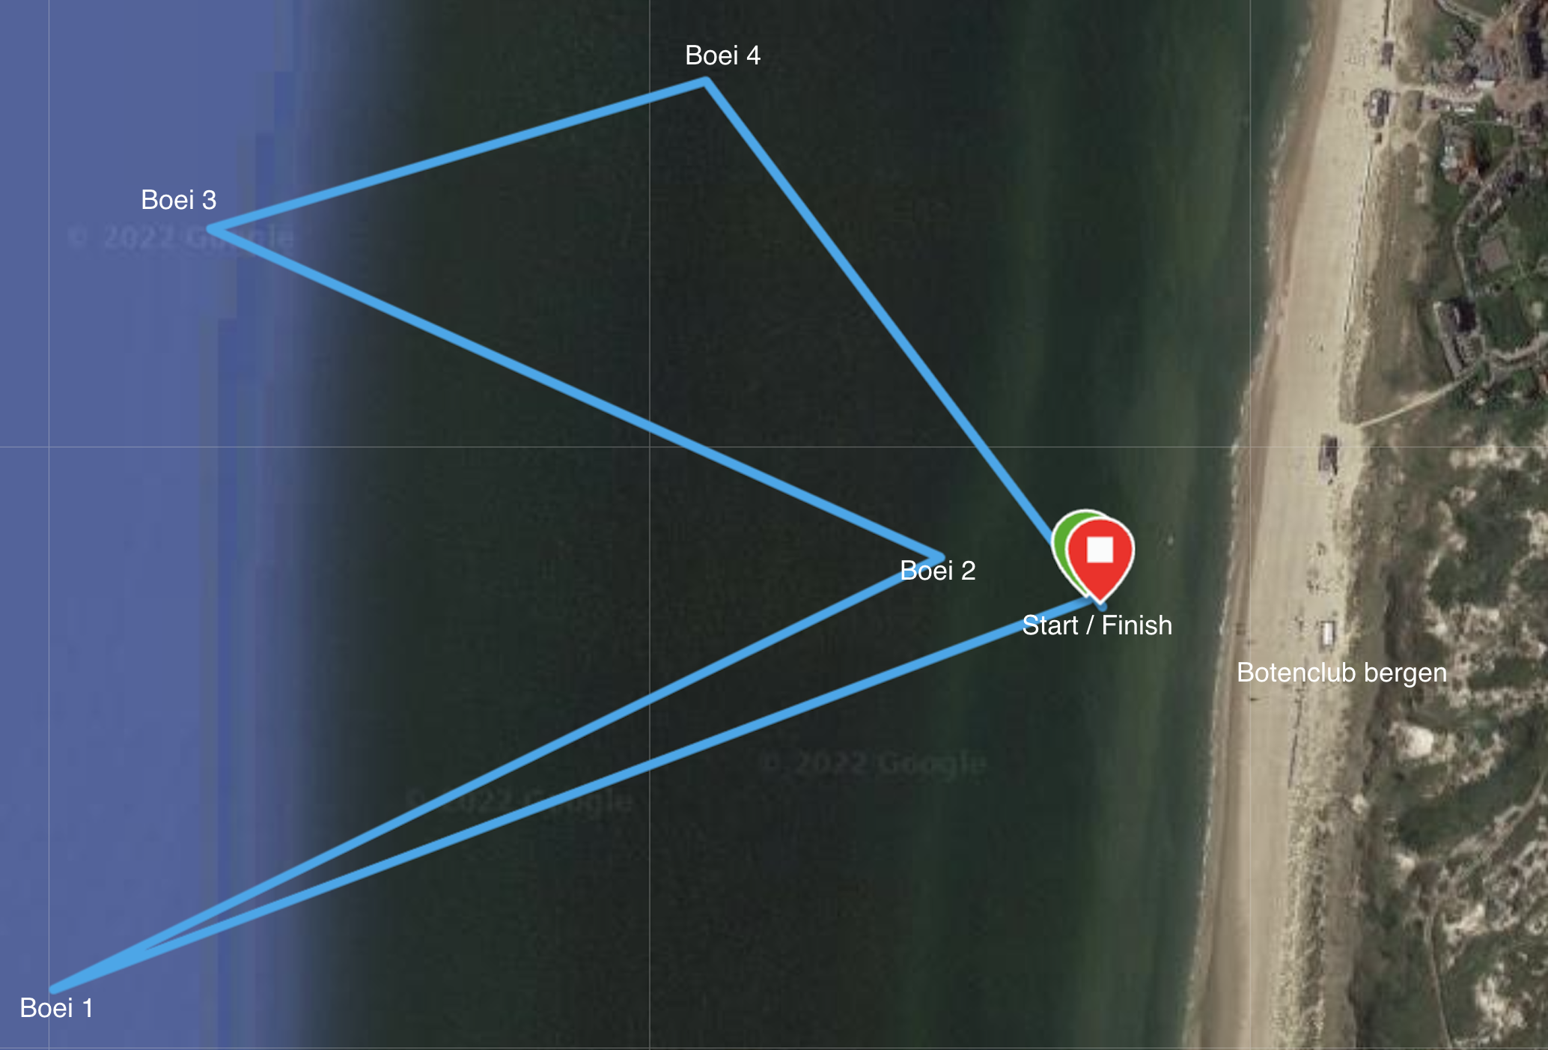

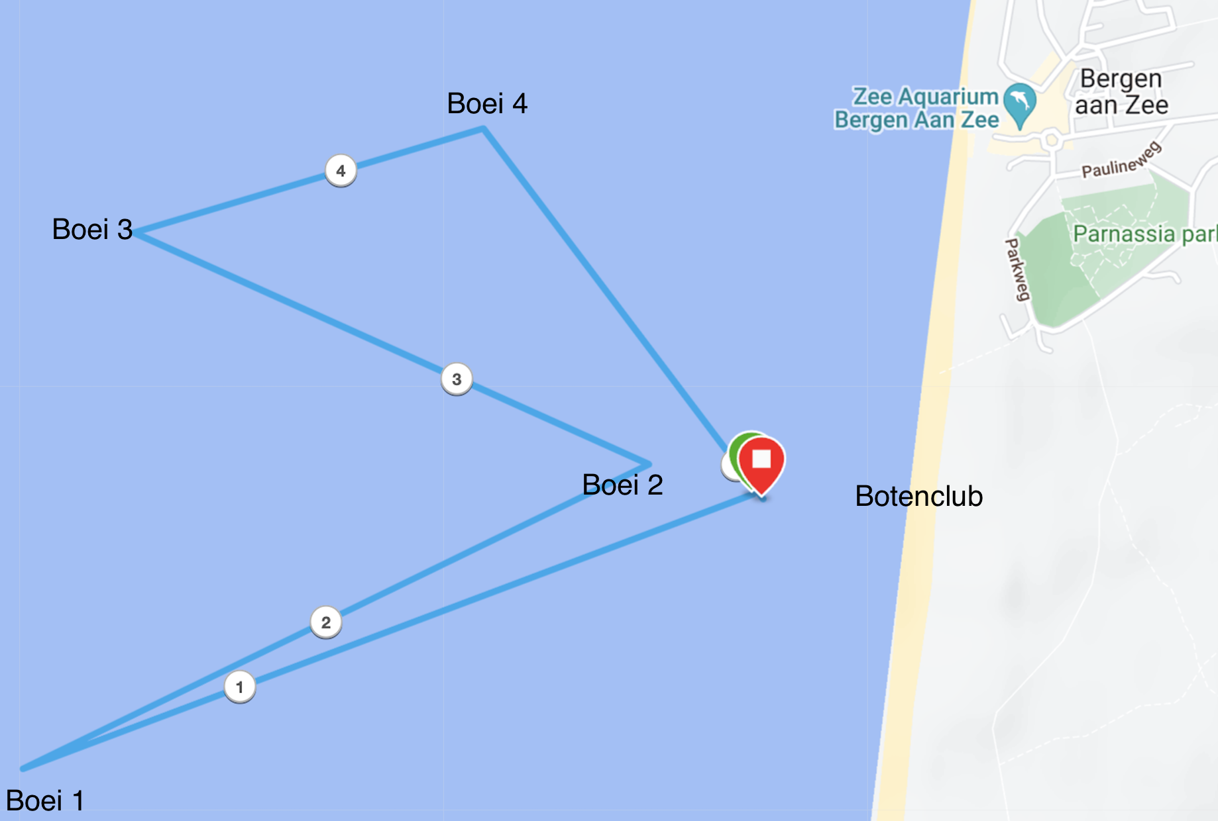

De start is voorbij de branding, voor de Botenclub Bergen. De start wordt gemarkeerd door het startschip en een hoge gele pin (smalle boei). De pin zal tijdens de race verplaatst worden om ook als markering voor de finish te dienen.

Het eerste rak gaat in zuidwestelijke richting en is iets meer dan 1000m. De rest van de wedstrijdbaan wordt gemarkeerd met grote rode boeien die over bakboord of stuurboord gerond moeten worden.

De wedstrijdbaan wordt uitgebreid toegelicht tijdens het palaver.

